Ваша безопасность в ваших руках.
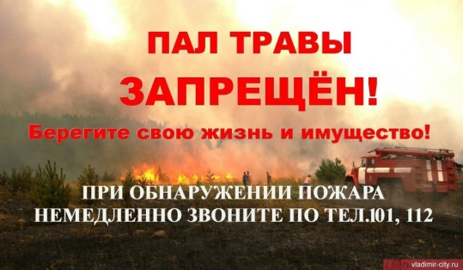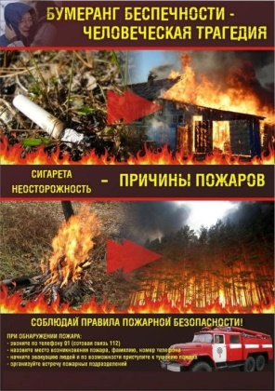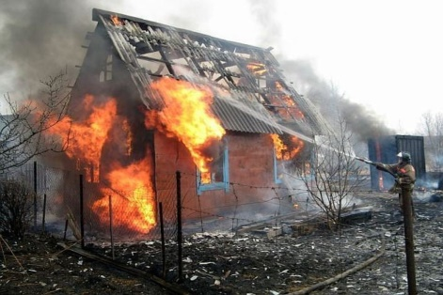
С наступлением весны люди спешат привести в порядок свои владения и прилегающую территорию, при этом, забыв о требованиях пожарной безопасности, сжигают бытовой мусор и сухую растительность, не задумываясь о том, что могут причинить вред не только своему имуществу, но и рискуют получить серьезные травмы и потерять самое дорогое – жизнь.
Наступление весенне-летнего пожароопасного периода всегда отмечается резким ростом пожаров связанных с выжиганием сухой растительности. Повсеместно вдоль автомобильных дорог, на лугах, осуществляется выжигание сухой травы. На полях сжигается стерня, пожнивные остатки, разводятся костры и сжигается мусор как на территории, прилегающей к домовладениям граждан, так и на объектах различной форм собственности. Весенние палы становятся обыденностью, как для хозяйств, так и для владельцев личных приусадебных участков. Существует ошибочное мнение, что жечь весной прошлогоднюю траву полезно для природы и что после палов зелень растет лучше. В действительности, нет ничего более вредного для природы, чем огонь. Конечно, через некоторое время после палов сквозь черноту пожарища начинает пробиваться зелень, но здесь уже не увидишь прежнего разнотравья. А вот многолетние сорняки с мощной развитой корневой системой легко переносят палы и потом захватывают большие освободившиеся территории.
Особую тревогу вызывают случаи, когда виновниками, а иногда и жертвами пожара становятся дети. С наступлением весны дети большую часть времени проводят на улице, пользуясь отсутствием должного внимания со стороны родителей, нередко с друзьями жгут костры и все это вполне может обернуться крупным пожаром. Необходимо существенно изменить сложившуюся ситуацию, каждый из нас должен осознать всю важность существующей проблемы. Ведь в подавляющем большинстве своем виновниками происходящего являемся мы с вами, а точнее, наши беспечность и бескультурье.
В соответствии с Правилами противопожарного режима в Российской Федерации необходимо обеспечивать своевременную очистку территорий от горючих отходов, мусора, тары, опавших листьев и сухой травы. Не допускается сжигать отходы и тару в местах, находящихся на расстоянии менее 50 метров от зданий и сооружений. Также запрещается на территориях поселений устраивать свалки горючих отходов. Напоминаю об ответственности за нарушение требований пожарной безопасности. Согласно части 1 статьи 20.4 КоАП РФ нарушение требований пожарной безопасности влечет предупреждение или наложение административного штрафа на граждан.
ПОМНИТЕ! Только строгое соблюдение требований пожарной безопасности может предупредить пожары и спасти вам жизнь!
Инструктор ПП КГКУ
«Противопожарная охрана
Красноярского края»
Л.А.Рахимова

